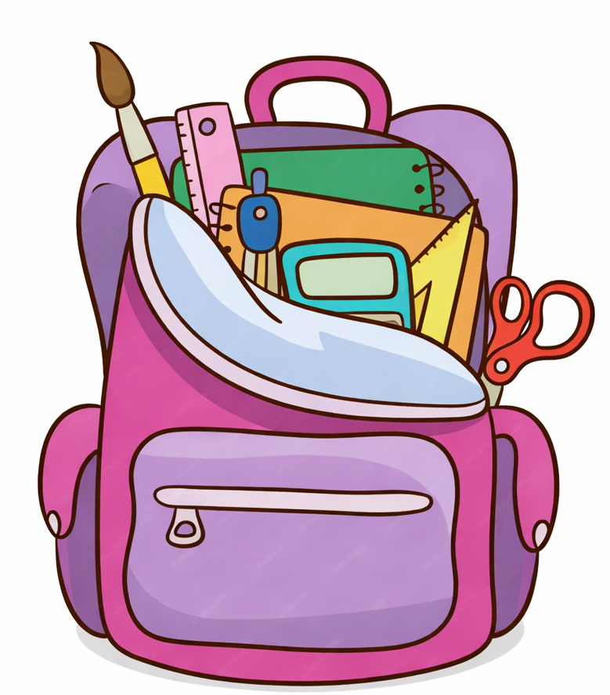

Supplies are shared with the entire 5th grade class.
Please do not write names on items.

- 1 Pack of Expo Markers
- 2 packs of Glue Sticks
- 4 composition notebooks
- 2 pack of Lysol Wipes
- 2 Kleenex boxes
- 2 rolls of paper towels
- 2 3-pronged plastic folders
- 1 packs of wooden yellow pencils
- Wired headphones (personal use - please write name on box)
- 2 hand sanitizer bottles
- 2 packs of lined notebook paper, wide ruled



Los útiles se compartirán con toda la clase de 5.º grado. No escriba nombres en los artículos.

- 1 paquete de marcadores Expo
- 2 paquetes de pega en barra
- 4 cuadernos
- 2 paquetes de toallitas desinfectante (Lysol)
- 2 cajas de servilletas (Kleenex)
- 2 rollos de toallas de papel
- 2 carpetas plásticas con 3 ganchos
- 1 caja de lápices
- 1 par de audífonos de diadema con cable (no auriculares de botón, escriba el nombre del alumno en la caja).
- 2 botellas de gel antibacterial
- 2 paquetes de papel de relleno para cuaderno de líneas anchas

